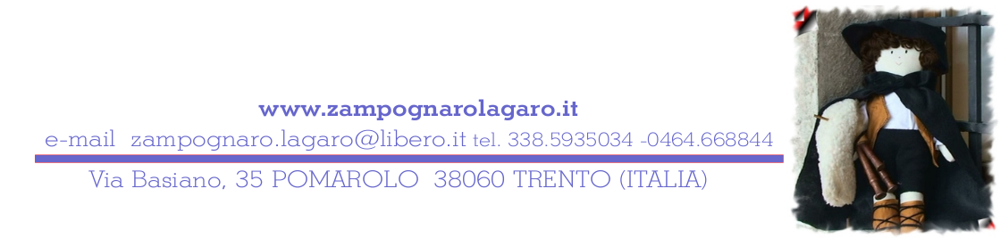
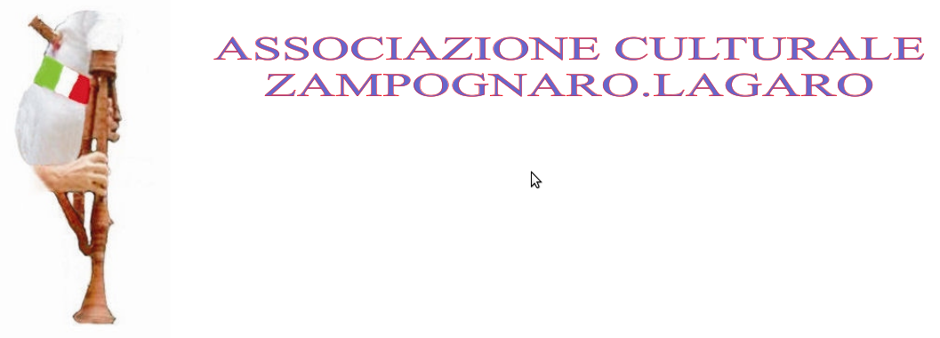

Scambio con il Gruppo Kud Kozara di Prjiedor

VISITA ALLA COMUNITA’ TRENTINA DI STIVOR
SPETTACOLO E DANZE AL FESTIVAL DI PRIJEDOR
DAL 29 GIUGNO AL 3 LUGLIO 2012

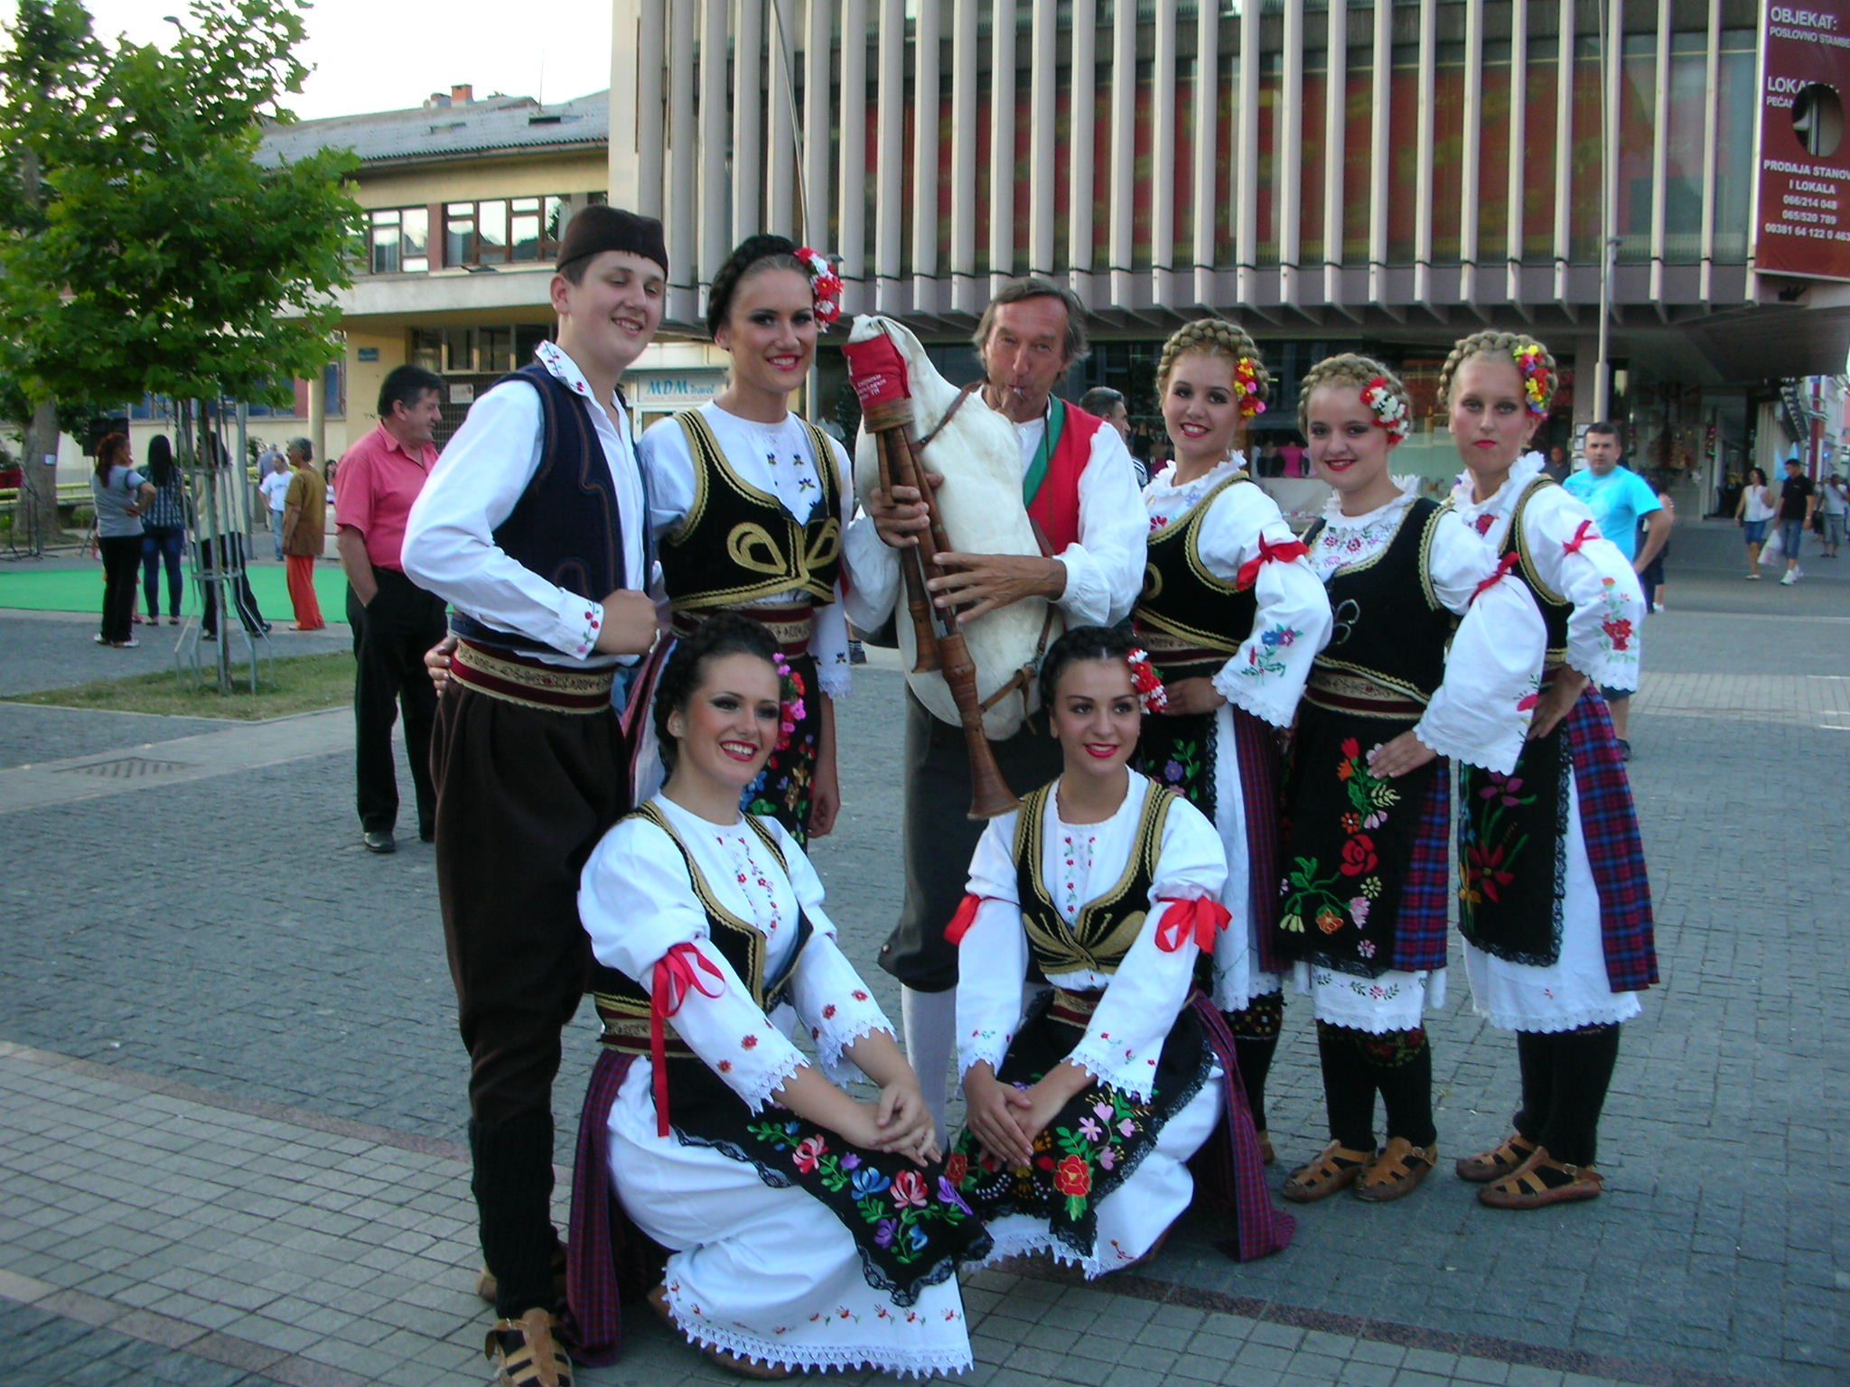

Per i Soci sono aperte le iscrizioni allo scambio con il Gruppo Kud Kozara di Prjiedor Bosnia saremo ospitati nelle loro case.
0464 412769 cell 338 5935034

IL PRESIDENTE
Attilio Gasperotti

